STATUS REPORT DE QA
  - DEMONSTRAÇÃO · Sprint 08 · Módulo de autenticação
Cenário fictício para fins educacionais e de portfólio. Não representa execução real de testes ou produto de cliente.

1. Resumo executivo
Período de referência: 19–23/10/2026 | Responsável: QA (simulação) | Ambiente: homologação
Situação da validação | Recomendação de QA
EM RISCO — execução incompleta e falhas relevantes | NÃO RECOMENDAR LIBERAÇÃO neste momento
Justificativa: há 3 casos reprovados, incluindo uma falha de autenticação de alta severidade; 2 casos bloqueados por indisponibilidade de dependência; e 3 ainda não executados. A decisão final de release cabe aos responsáveis pelo produto e pela operação, com aceite explícito dos riscos.

2. Indicadores de execução
Indicador | Valor | Cálculo
Casos planejados | 20 | Base total
Executados | 15 (75%) | (12 aprovados + 3 reprovados) / 20
Aprovados | 12 (60% do total) | 12 / 20
Taxa de aprovação entre executados | 80% | 12 / 15
Reprovados | 3 (15% do total) | 3 / 20
Bloqueados | 2 (10%) | 2 / 20
Não executados | 3 (15%) | 3 / 20
Régua de execução (20 casos): ████████████ Aprovados 12 | ███ Reprovados 3 | ██ Bloqueados 2 | ███ Não executados 3
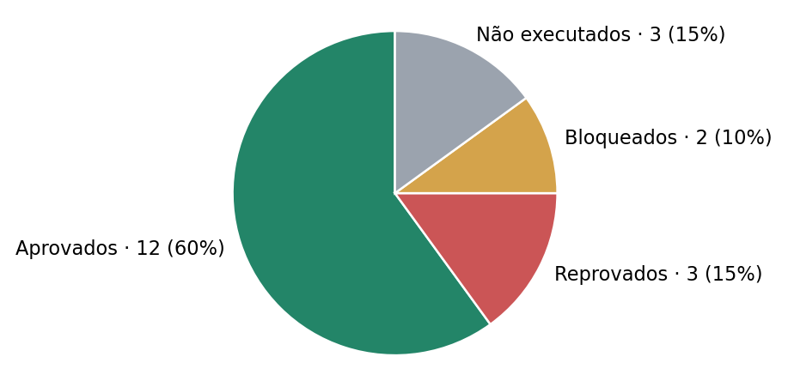
Leitura: 75% de execução não equivale a 75% de qualidade. A taxa de aprovação de 80% considera apenas os 15 testes efetivamente executados.

3. Defeitos e impedimentos prioritários
ID | Descrição / impacto | Severidade | Situação
BUG-001 | Usuário bloqueado consegue acessar área autenticada em condição específica | Alta | Aberto
BUG-002 | Mensagem de erro incorreta em senha inválida | Média | Aberto
BUG-003 | Logout não invalida sessão em fluxo alternativo | Alta | Em correção
IMP-001 | Serviço de recuperação de senha indisponível; 2 testes bloqueados | — | Aguardando ambiente

4. Riscos e ações
Risco | Impacto | Mitigação / responsável
Acesso indevido por conta bloqueada | Segurança e conformidade | Corrigir BUG-001; reteste de autenticação — Desenvolvimento + QA
Sessão não encerrada adequadamente | Exposição de sessão | Corrigir BUG-003 e executar regressão — Desenvolvimento + QA
Cobertura incompleta | Incerteza sobre recuperação de acesso | Restaurar dependência e executar 5 casos pendentes/bloqueados — Plataforma + QA

5. Critérios de saída e decisão
Critério proposto | Resultado
Nenhum defeito de alta severidade aberto | Não atendido
100% dos casos prioritários executados | Não demonstrado
Casos bloqueados resolvidos ou risco formalmente aceito | Não atendido
Regressão crítica aprovada após correções | Pendente
Recomendação: manter o release em espera. Reavaliar após correção e reteste dos defeitos de alta severidade, desbloqueio do ambiente, execução dos casos restantes e atualização da matriz de riscos.

6. Próximos passos
1. Priorizar BUG-001 e BUG-003 com desenvolvimento.
2. Restabelecer a dependência de recuperação de senha.
3. Executar 2 testes bloqueados e 3 não executados.
4. Realizar retestes e regressão dos fluxos críticos.
5. Emitir novo status report com decisão fundamentada.
Nota metodológica: todos os dados, identificadores e defeitos deste relatório são simulados. A recomendação é um parecer técnico de QA, não uma autorização de implantação.

